Роль кинезиологии в логопедической практике.
Воронеж. МБДОУ №140 учитель-логопед Серебрякова Е.С.
Одной из важных проблем на современном этапе является увеличение количества детей с речевой патологией, больше воспитанников с ТНР, с ОНР.
Для таких детей характерно: нарушение общей и мелкой моторики, слабая нервно- мышечная регуляция процессов дыхания, голосоведения, слабый артикуляционный аппарат. У детей, имеющих речевые нарушения, наблюдается быстрая утомляемость, неусидчивость, дефицит внимания, памяти. Как правило, у таких детей отмечается незрелость психических процессов, пространственные нарушения, расстройства в эмоционально-волевой сфере, отставание в двигательной сфере, которая приводит к плохой координации движений. т.е. выявляется незрелость определенных функций головного мозга, дисгармония его созревания, нарушения межполушарного взаимодействия.
Для преодоления таких нарушений необходимо проводить комплексную психокоррекционную работу. Одним из составляющих направлений такой работы является кинезиологическая коррекция.
Кинезиология - наука о развитии головного мозга через движение. Формами работы являются комплексы кинезиологических упражнений: артикуляционная гимнастика, дыхательная гимнастика, точечный массаж, упражнения для развития общей и мелкой моторики, упражнения на релаксацию, сопряженная гимнастика (одновременная работа мелкой моторики пальцев рук и артикуляционных органов).
Кинезиологические упражнения – комплекс движений, позволяющий активизировать межполушарное воздействие. Использование К. упражнений на логопедических занятиях способствуют повышению работоспособности, активизации умственных и познавательных процессов.
Кинезиологические упражнения помогают ребенку лучше концентрировать внимание, улучшают мыслительную деятельность, способствуют улучшению памяти, облегчают процесс чтения и письма.
Так, например, дыхательные упражнения развивают самоконтроль, улучшают ритмику организма. Упражнения для развития общей и мелкой моторики стимулируют речевые зоны головного мозга, что улучшает процесс исправления звукопроизношения и активизации речевой деятельности. Точечный массаж воздействует на биологические активные точки. Упражнения на релаксацию способствуют расслаблению, снятию напряжения.
Такие упражнения укрепляют психофизиологическое здоровье детей, повышают общий жизненный тонус.
Основная цель специализированной коррекционной кинезиологии:
- развитие межполушарного взаимодействия
- синхронизация работы полушарий
- развитие психических процессов речи
- развитие общей и мелкой моторики
- повышение жизненных сил организма как психофизиологических предпосылок повышения эффективности обучения
Существует большое количество Кинезиологических упражнений, но для логопедических занятий я отбираю те, которые направлены на развитие всех компонентов речевого развития: коррекция звукопроизношения, автоматизация и дифференциация звуков, лексико-грамматических категорий, связной речи.
На логопедических занятиях детям с ТНР бывает трудно заниматься с полной отдачей (постоянно повторять коррекционные однообразные упражнения), они устают, не удерживают внимание.
А вот в виде игровых упражнений (использование картинок, игрушек, стихов, сказок, пальчиковых игр, музыкальных инструментов, музыки) дети заинтересовываются и занятия становятся разнообразными и эффективными.
Известные упражнения «Жить здорово», «Пальчик с носиком здоровается», «Скрестные шаги», «Рубим капусту», «Кулак, ребро, ладонь» помогают детям активизировать левое и правое полушарие головного мозга и могут быть использованы на всех ваших занятиях.
По мере совершенствования звукопроизносительной стороны речи использую пальчиковую моторику для автоматизации и дифференциации звуков, в грамматике и связной речи.
Движение пальцев приводит к возбуждению речевых центров головного мозга и усилению согласований деятельности речевых зон, что в конечном итоге стимулирует развитие речи.
Например, упражнение «Цепочки» и «Колечки» помогает автоматизировать поставленные звуки. С помощью пальцев правой и левой руки (делаем колечки или цепочки) отрабатываем сначала длительное произношение звука Л, затем отрывистое. Дифференцируем: Л-Ль. Автоматизируем слоги: Ла-Ло-Лу-Лы (правая рука), Ля-Ле-Лю-Ли (левая рука) или правая рука –прямые слоги, левая рука-обратные слоги. Затем автоматизируем слова с этим звуком (вначале, в середине, в конце слова). Также дифференцируем слова (лук-люк, юла-Юля и так далее).
Затем по такому же принципу совершенствуем грамматические категории:
-множественное число (стол-столы, пол-полы, кукла-куклы, акула-акулы)
- согласование существительных с прилагательными (яблоко зеленое (л-ль), яблоко красное (л-р), яблоко зеленое красивое)
-согласование существительных с числительными (1 яблоко, 2,3,4…или 1 красивое яблоко, 2,3,4…)
Далее автоматизируем и дифференцируем поставленные звуки в предложениях: Мила купила красные яблоки.
Далее развиваем просодическую сторону речи (прохлопываем ритм на слоги, слова, предложения).
Интересно проходит игра «Покажи профессии». Ребенку показывают картинки с людьми разных профессий, и они движениями показывают, что делают эти люди.
Игра «Рисовалки». Дети в воздухе рисуют цифры, буквы, узоры сначала одной рукой, затем двумя или на бумаге, можно по контурам (или раскрасить).
Автоматизация звуков в стихах: Самолет-Л, Машина-Р, Насос-С, Змея шипит-Ш…
Кинезиологические упражнения помогают заинтересовать, увлечь ребенка и превратить коррекционный процесс в игру.
Чем ребенок подвижнее и координирование, тем больше оснований говорить о его здоровом психическом и физическом развитии.

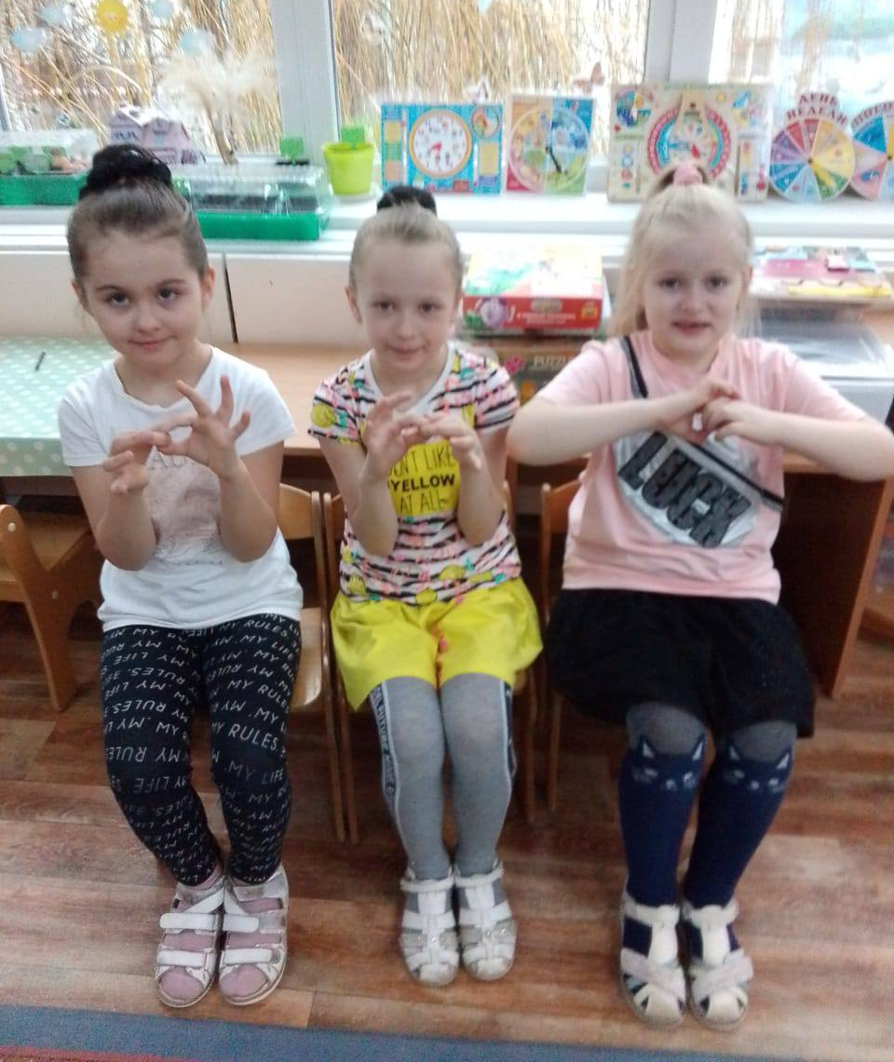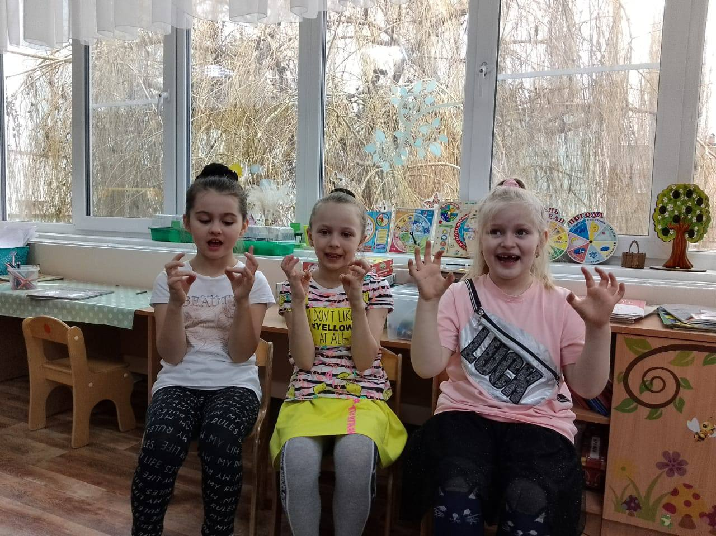

Литература:
Кинезиологические упражнения для развития детей дошкольного возраста. В.Шанина М.В. НИИФК 1999г.
Упражнения для психомоторного развития дошкольного возраста. А. Сиротюк, М.АРКТИ 2008г.
Технологии образовательной кинезиологии в развитие детей дошкольного возраста. А.Буренкова, Новокубинск 2001г.
Кинезиологические упражнения в коррекции звукопроизношения у детей дошкольного возраста. В.Г.Аммосова, Л.В.Николаева, Научное обозрение. Педагогические науки 2019г.
Игровые здоровьесберегающие технологии. Н. Деева.

